ỦY BAN NHÂN DÂN TỈNH GIA LAI
CỘNG HÒA XÃ HỘI CHỦ NGHĨA VIỆT NAM

Độc lập – Tự do – Hạnh phúc

Số: 34
/2026/QĐ-UBND Gia Lai, ngày 11

QUYẾT ĐỊNH
tháng 5
năm 2026

Ban hành đơn giá bồi thường thiệt hại thực tế về nhà, nhà ở, công trình xây dựng trên địa bàn tỉnh Gia Lai

Căn cứ Luật Tổ chức chính quyền địa phương số 72/2025/QH15;
Căn cứ Luật Ban hành văn bản quy phạm pháp luật số 64/2025/QH15 được sửa đổi, bổ sung Luật số 87/2025/QH15;
Căn cứ Luật Xây dựng số 50/2014/QH13 được sửa đổi, bổ sung bởi Luật số
62/2020/QH14;
Căn cứ Luật Nhà ở số 27/2023/QH15;
Căn cứ Luật Đất đai số 31/2024/QH15;
Căn cứ Luật sửa đổi, bổ sung một số điều của Luật Đất đai số 31/2024/QH15, Luật Nhà ở số 27/2023/QH15, Luật Kinh doanh bất động sản số 29/2023/QH15 và Luật Các tổ chức tín dụng số 32/2024/QH15;
Căn cứ Nghị quyết số 254/2025/QH15 của Quốc hội quy định một số cơ chế, chính sách tháo gỡ khó khăn, vướng mắc trong tổ chức thi hành Luật Đất đai;
Căn cứ Nghị định số 88/2024/NĐ-CP của Chính phủ quy định về bồi thường, hỗ trợ, tái định cư khi nhà nước thu hồi đất;
Căn cứ Nghị định số 95/2024/NĐ-CP của Chính phủ quy định chi tiết một số điều của Luật Nhà ở;
Căn cứ Nghị định số 10/2021/NĐ-CP của Chính phủ về quản lý chi phí đầu tư xây dựng;
Căn cứ Nghị định số 175/2024/NĐ-CP của Chính phủ quy định chi tiết một số điều và biện pháp thi hành Luật Xây dựng về quản lý hoạt động xây dựng;
Căn cứ Thông tư số 11/2021/TT-BXD của Bộ trưởng Bộ Xây dựng hướng dẫn một số nội dung xác định và quản lý chi phí đầu tư xây dựng;
Căn cứ Thông tư số 13/2021/TT-BXD của Bộ trưởng Bộ Xây dựng hướng dẫn phương pháp xác định các chỉ tiêu kinh tế kỹ thuật và đo bóc khối lượng công trình;
Căn cứ Thông tư số 14/2023/TT-BXD của Bộ trưởng Bộ Xây dựng sửa đổi, bổ sung một số điều của Thông tư số 11/2021/TT-BXD ngày 31 tháng 8 năm 2021 của Bộ trưởng Bộ Xây dựng hướng dẫn một số nội dung xác định và quản lý chi phí đầu tư xây dựng;
Căn cứ Thông tư số 01/2025/TT-BXD của Bộ trưởng Bộ Xây dựng sửa đổi, bổ sung một số điều của Thông tư số 13/2021/TT-BXD ngày 31 tháng 8 năm 2021 của Bộ trưởng Bộ Xây dựng hướng dẫn phương pháp xác định các chỉ tiêu kinh tế kỹ thuật và đo bóc khối lượng công trình, Thông tư số 11/2021/TT-BXD ngày 31

tháng 8 năm 2021 của Bộ trưởng Bộ Xây dựng hướng dẫn một số nội dung xác định và quản lý chi phí đầu tư xây dựng đã được sửa đổi, bổ sung một số điều tại Thông tư số 14/2023/TT-BXD ngày 29 tháng 12 năm 2023 của Bộ trưởng Bộ Xây dựng;
Căn cứ Thông tư số 09/2025/TT-BXD của Bộ trưởng Bộ Xây dựng sửa đổi, bổ sung một số điều của các Thông tư thuộc lĩnh vực quản lý nhà nước của Bộ Xây dựng liên quan đến sắp xếp tổ chức bộ máy, thực hiện chính quyền địa phương hai cấp và phân cấp cho chính quyền địa phương;
Căn cứ Thông tư số 60/2025/TT-BXD của Bộ trưởng Bộ Xây dựng sửa đổi, bổ sung một số nội dung các Thông tư số 11/2021/TT-BXD ngày 31/8/2021 của Bộ trưởng Bộ Xây dựng hướng dẫn một số nội dung xác định và quản lý chi phí đầu tư xây dựng; Thông tư số 12/2021/TT-BXD ngày 31 tháng 8 năm 2021 của Bộ trưởng Bộ Xây dựng ban hành định mức xây dựng; Thông tư số 13/2021/TT- BXD ngày 31 tháng 8 năm 2021 của Bộ trưởng Bộ Xây dựng hướng dẫn phương pháp xác định các chỉ tiêu kinh tế kỹ thuật và đo bóc khối lượng công trình và Thông tư số 14/2021/TT-BXD ngày 08 tháng 9 năm 2021 của Bộ trưởng Bộ Xây dựng hướng dẫn xác định chi phí bảo trì công trình xây dựng;
Căn cứ Kết luận số 360-KL/ĐU ngày 06/5/2026 của Đảng ủy UBND tỉnh về kết luận của Ban Thường vụ Đảng ủy UBND tỉnh tại cuộc họp ngày 06/5/2026;
Theo đề nghị của Giám đốc Sở Xây dựng;
Ủy ban nhân dân ban hành Quyết định ban hành đơn giá bồi thường thiệt hại thực tế về nhà, nhà ở, công trình xây dựng trên địa bàn tỉnh Gia Lai.

Điều 1. Phạm vi điều chỉnh
Quyết định này ban hành đơn giá bồi thường thiệt hại thực tế về nhà, nhà ở, công trình xây dựng trên địa bàn tỉnh Gia Lai để tính giá trị nhà cửa, công trình, vật kiến trúc, mồ mả trong các công tác: bồi thường, hỗ trợ thiệt hại khi Nhà nước thu hồi đất; bán nhà thuộc sở hữu nhà nước; bán tài sản nhà nước.

Điều 2. Đối tượng áp dụng
Quyết định này áp dụng đối với các cơ quan, tổ chức, cá nhân, hộ gia đình có liên quan đến việc bồi thường, hỗ trợ thiệt hại khi Nhà nước thu hồi đất; bán nhà thuộc sở hữu nhà nước; bán tài sản nhà nước trên địa bàn tỉnh Gia Lai.

Điều 3. Đơn giá bồi thường
- Đơn giá bồi thường thiệt hại thực tế về nhà, nhà ở, công trình xây dựng trên địa bàn 58 xã, phường phía Đông tỉnh Gia Lai (thực hiện theo quy định tại Phụ lục số 01 kèm theo Quyết định này).
- Đơn giá bồi thường thiệt hại thực tế về nhà, nhà ở, công trình xây dựng trên địa bàn 77 xã, phường phía Tây tỉnh Gia Lai (thực hiện theo quy định tại Phụ lục số 02 kèm theo Quyết định này).

Điều 4. Xử lý chuyển tiếp
- Đối với nhà cửa, vật kiến trúc thuộc sở hữu nhà nước đã phê duyệt giá bán;
các phương án bồi thường, hỗ trợ và tái định cư đã được cấp có thẩm quyền phê

duyệt và đã thực hiện chi trả bồi thường, hỗ trợ tái định cư trước ngày Quyết định này có hiệu lực thi hành thì thực hiện theo giá bán, phương án đã được phê duyệt.
- Đối với nhà cửa, vật kiến trúc thuộc sở hữu nhà nước đã phê duyệt giá bán và đang thực hiện dở dang; các phương án bồi thường, hỗ trợ và tái định cư đang thực hiện dở dang thì tùy theo tình hình thực tế, đơn vị, tổ chức thực hiện nhiệm vụ bồi thường, hỗ trợ, tái định cư có trách nhiệm xem xét, thống nhất trình cấp có thẩm quyền quyết định từng trường cụ thể cho phù hợp.

Điều 5. Tổ chức thực hiện
- Đối với nhà, công trình xây dựng, vật kiến trúc và mồ mả chưa được quy định tại Quyết định này thì đơn vị, tổ chức thực hiện nhiệm vụ bồi thường, hỗ trợ, tái định cư chủ trì, phối hợp với các ngành chức năng có liên quan căn cứ định mức; đơn giá xây dựng công trình của tỉnh hoặc khảo sát giá phổ biến trên thị trường để xác định giá cụ thể, gửi Sở Xây dựng có ý kiến thống nhất trước khi trình cấp có thẩm quyền xem xét, phê duyệt để thực hiện.
- Giao Sở Xây dựng chủ trì, phối hợp với các cơ quan liên quan hướng dẫn, theo dõi, kiểm tra, giám sát việc thực hiện Quyết định này. Hằng năm, rà soát, tham mưu Ủy ban nhân dân tỉnh ban hành đơn giá bồi thường thiệt hại thực tế về nhà, nhà ở, công trình xây dựng trên địa bàn tỉnh Gia Lai phù hợp giá xây dựng trên thị trường.
- Trong quá trình triển khai thực hiện Quyết định này, nếu có phát sinh vướng mắc hoặc có kiến nghị đề xuất, các cơ quan, đơn vị kịp thời phản ánh đến Sở Xây dựng để tổng hợp, báo cáo đề xuất Ủy ban nhân dân tỉnh.

Điều 6. Điều khoản thi hành
- Quyết định này có hiệu lực thi hành kể từ ngày ký.
- Quyết định số 30/2025/QĐ-UBND của Ủy ban nhân dân tỉnh Gia Lai ban hành đơn giá bồi thường thiệt hại thực tế về nhà, nhà ở, công trình xây dựng trên địa bàn tỉnh Gia Lai hết hiệu lực kể từ ngày Quyết định này có hiệu lực thi hành.
- Chánh Văn phòng Ủy ban nhân dân tỉnh; Giám đốc các Sở, ban, ngành thuộc tỉnh; Chủ tịch Ủy ban nhân dân các xã, phường; Thủ trưởng các cơ quan và tổ chức, cá nhân có liên quan chịu trách nhiệm thi hành Quyết định này./.


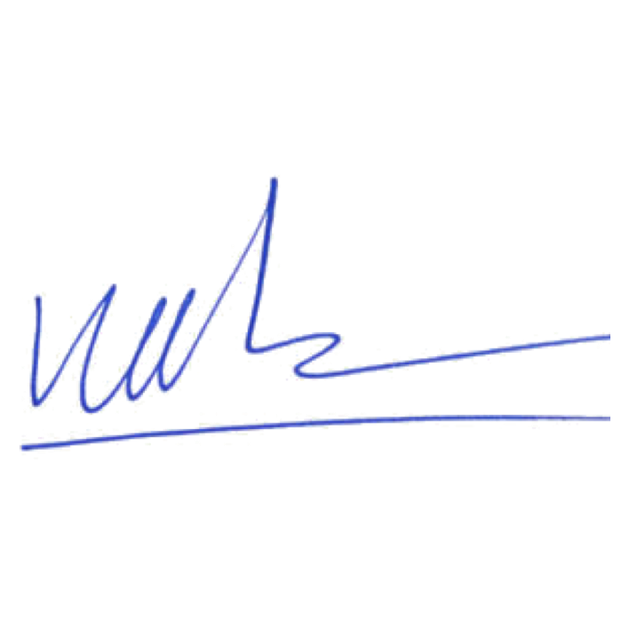

Nơi nhận:
- Như Điều 6;
- Bộ Xây dựng;
- Bộ Tài chính;
- Cục KTVB&QLXLVPHC - Bộ Tư pháp;
- Thường trực Tỉnh ủy;
- Thường trực HĐND tỉnh;
- Ủy ban MTTQVN tỉnh;
- Đoàn ĐB QH tỉnh;
- CT, các PCT UBND tỉnh;
- LĐ+CV VP UBND tỉnh;
- Ban Tiếp công dân tỉnh;
- Trung tâm PVHCC;

- Lưu: VT, T4.

TM. ỦY BAN NHÂN DÂN KT. CHỦ TỊCH
PHÓ CHỦ TỊCH

Nguyễn Tự Công Hoàng

